魔镜服务安装说明文档

1.右击计算机，选择“管理”，具体操作如图（1.1.1）
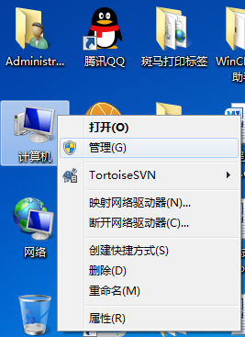
图（1.1.1）
进入计算机管理界面如图（1.1.2）
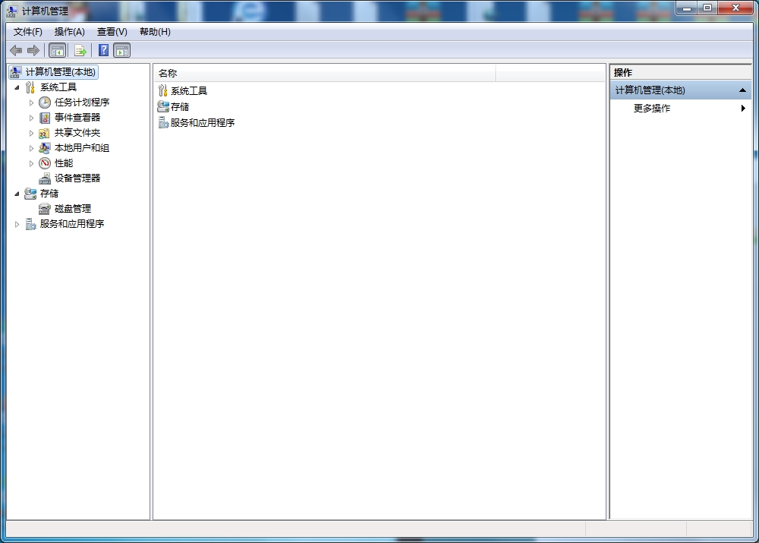
图（1.1.2）

选择“服务和应用程序”，如图（1.1.3）
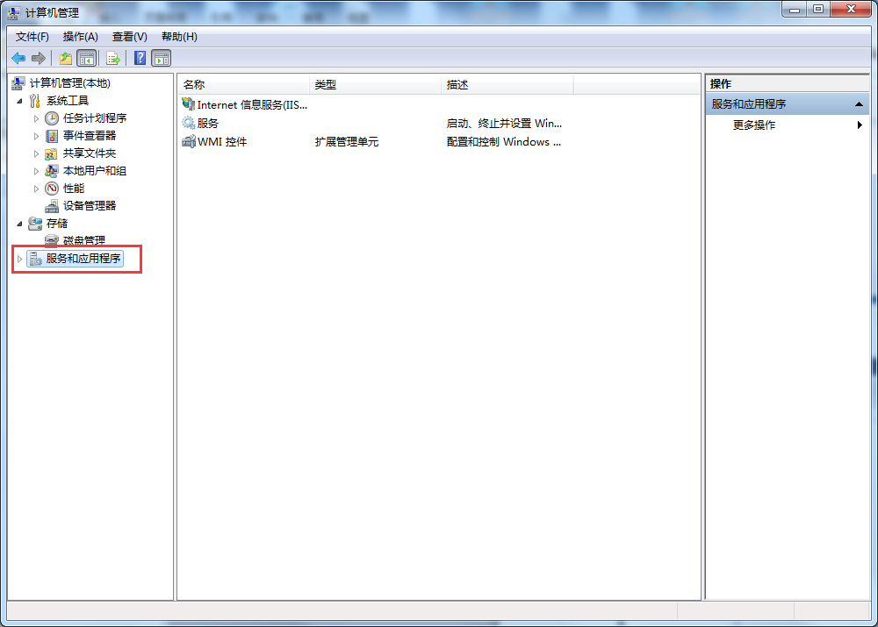
图（1.1.3）
选择Internet信息服务管理，如图（1.1.4）
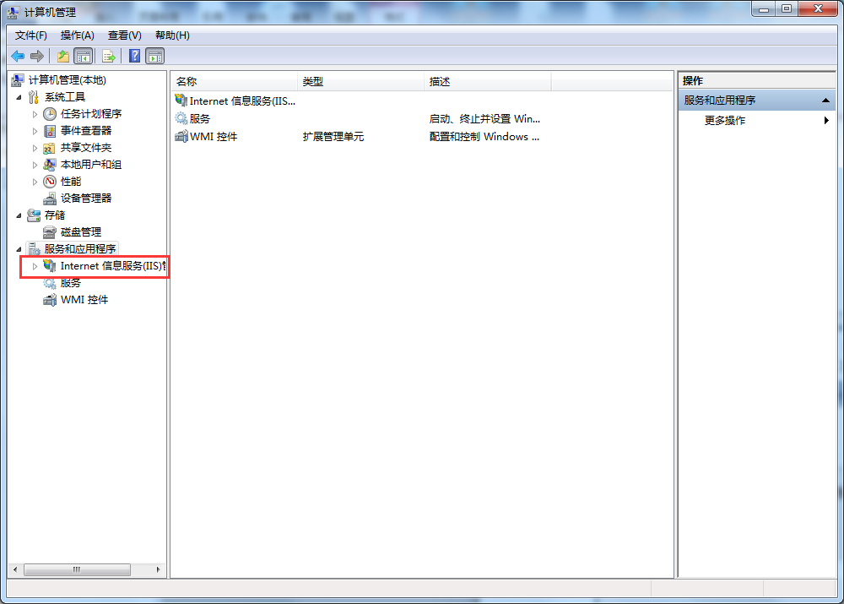
图（1.1.4）
选择当前所登录的用户如图（1.1.5）
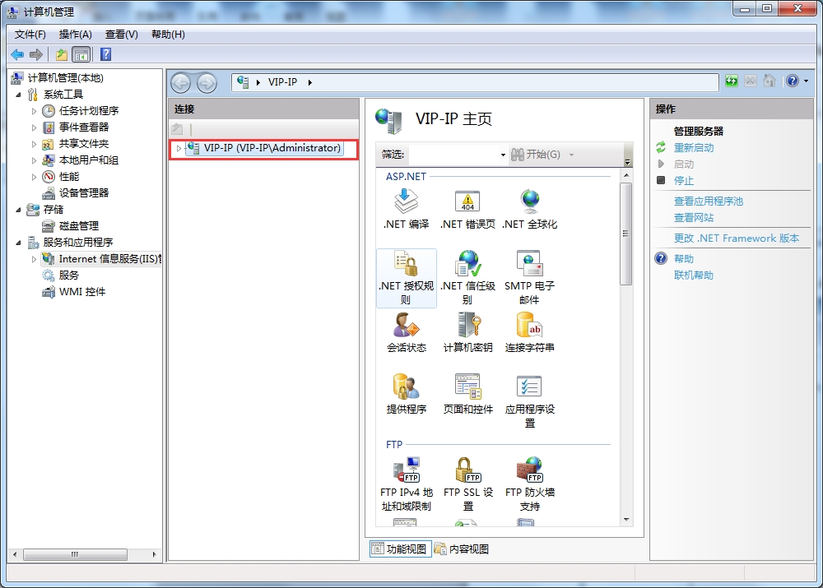
图（1.1.5）
选择网站，具体操作如图（1.1.6）
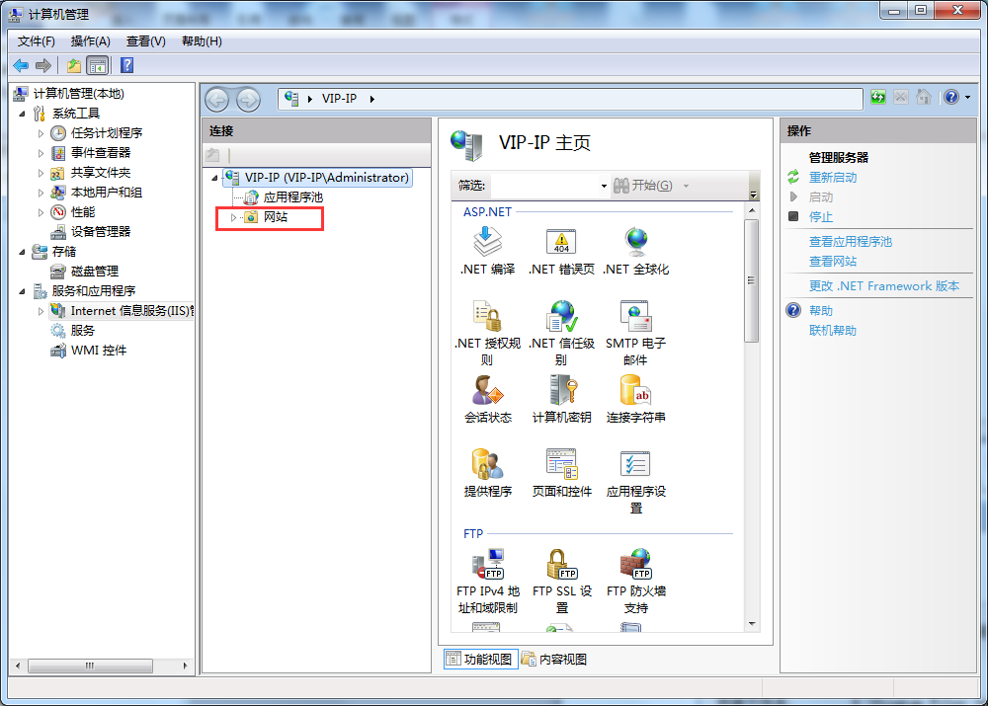
图（1.1.6）
右击“网站”，选择“添加网站”如图（1.1.7）
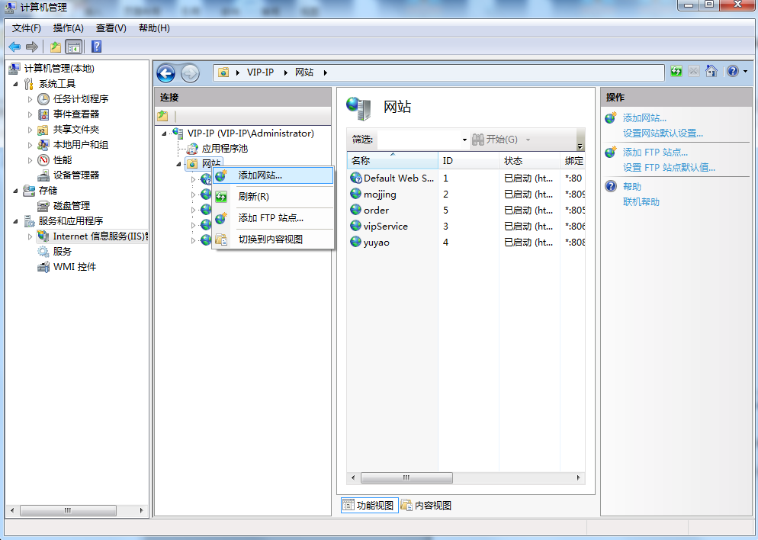
图（1.1.7）
弹出添加网站对话框，这里输入魔镜服务的名称（可以任意设置）
选择应用池为DefaultAppPool，点击“确定”按钮如图（1.1.8）
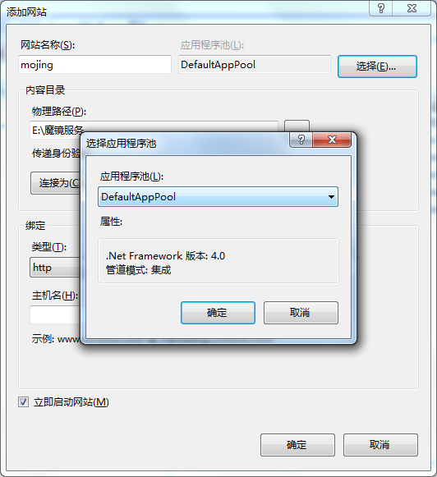
图（1.1.8）
接下来需要选择魔镜的物理路径，如图（1.1.9）和图（1.1.10）
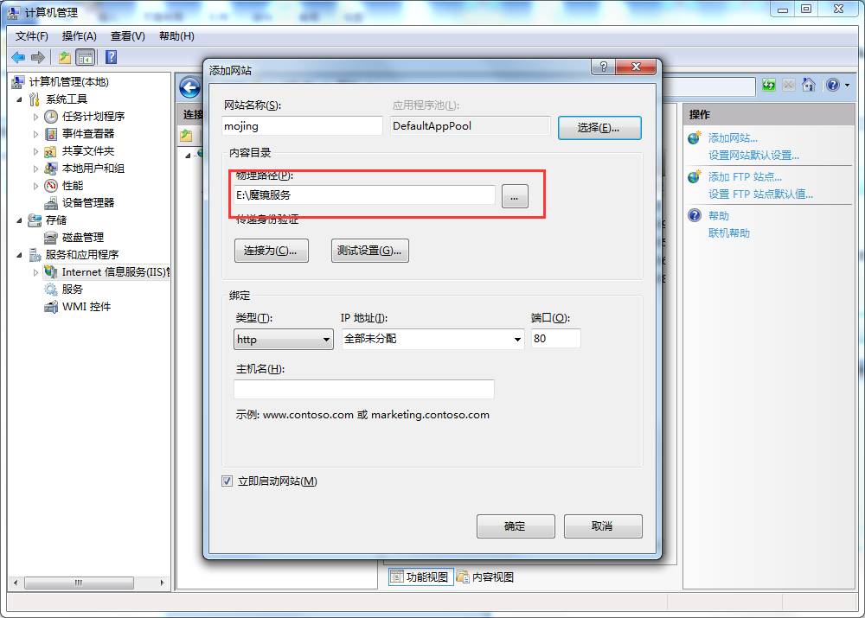
图（1.1.9）
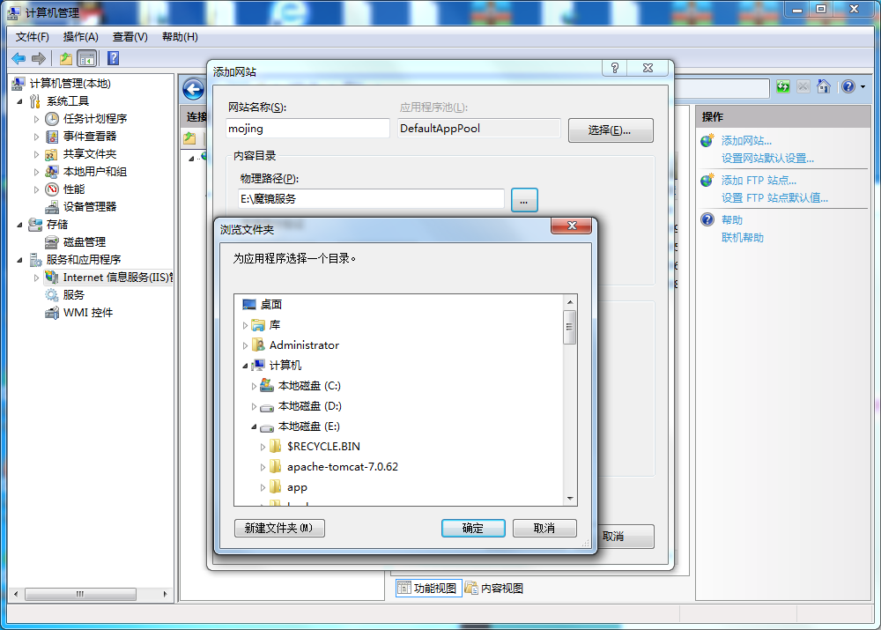
图（1.1.10）
绑定IP地址和端口号：IP地址默认设置即可，端口号需要设置未使用的（注：点击确定按钮时系统会提示端口号是否被占用，如果提示被占用，换一个端口号）如图（1.1.11）
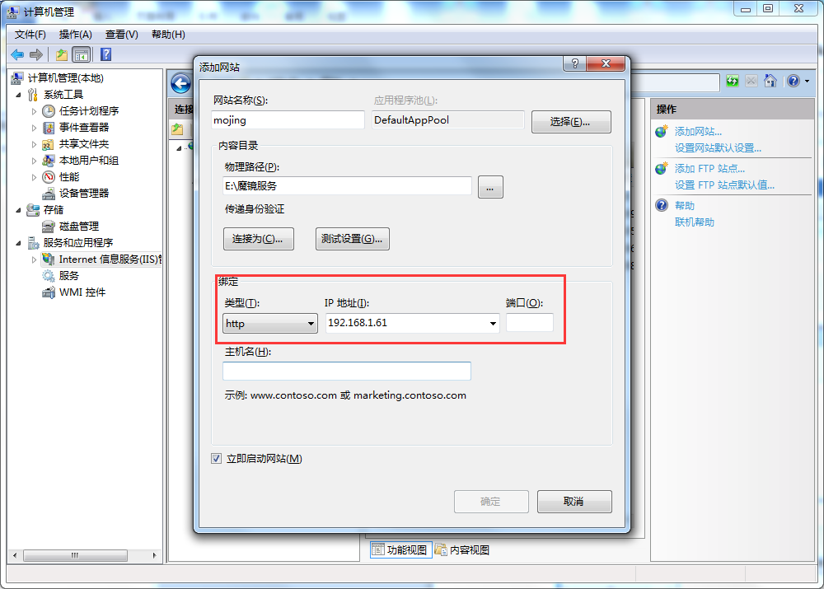
图（1.1.11）
单机“确定”按钮后，服务网站搭建完成。

